北京长安汽车公司25届招聘简章

一、公司简介

北京长安汽车公司是重庆长安汽车股份有限公司全资公司，是隶属中国兵器装备集团的大型的国有企业，位于北京高端制造业基地核心区内，产品涵盖长安自主品牌新能源和中高级轿车的十余种车型，是长安汽车最重要的自主品牌战略基地之一。

北京长安汽车公司成立于2010年8月，位于北京市房山区高端制造业基地，公司占地面积1374亩，总投资115亿元，建筑面积达30万平方米，2012年3月30日正式投产。北京长安目前已具备年产20万辆整车的生产能力，最大产能可达50万辆/年。

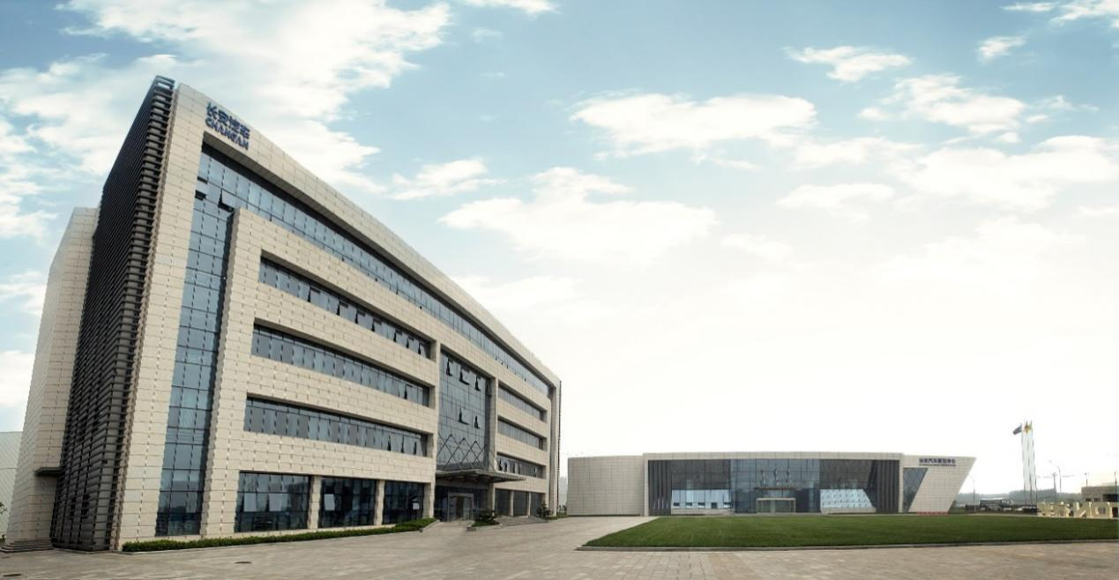

北京长安汽车公司的建立是长安汽车落实国家自主创新战略，推动首都汽车产业转型升级的重大举措。北京长安始终坚持“科技创新、关爱永恒”的核心价值，以“品质、精细、锐意进取”为关键，秉承长安汽车优良品质，以绿色低碳、节能减排为宗旨，致力于建设现代化、精益化、节能环保的自主品牌和新能源汽车生产基地。

长安汽车始终坚持“客户为尊，员工为本，诚信敬业，持续改善”的价值观，倾听客户声音，洞察客户需求，努力超越客户期望；致力于为员工搭建挑战自我，实现价值的舞台，营造公平竞争、相互尊重、关爱协作的氛围，争做和谐劳动关系企业。

北京长安主要产品：CS75 CS95 新能源车型
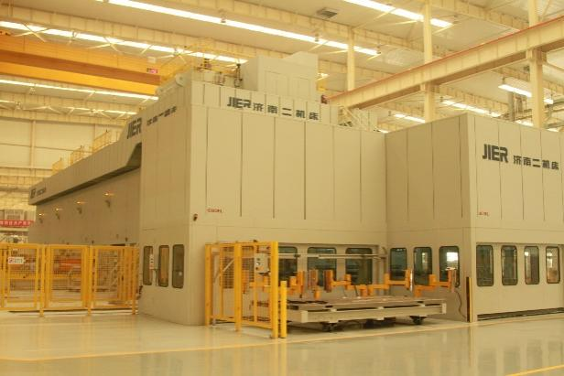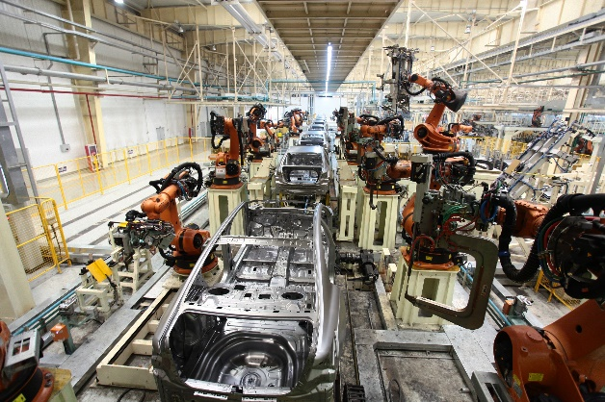

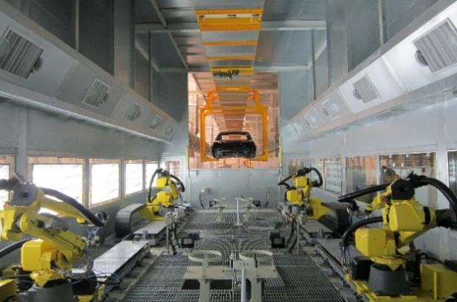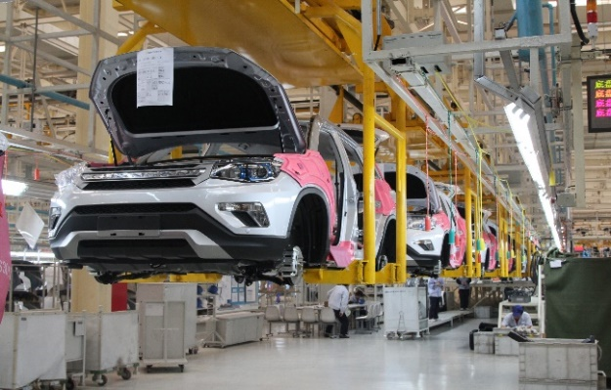

二、岗位需求

序号 | 岗位 | 工作内容 | 需求
1 | 总装装配 | 负责整车装配，零部件组装
2 | 焊接 | 负责零部件焊接，机械手臂操作
3 | 涂装 | 负责汽车整车油漆检测及打磨
要求全日制应届专科实习+就业理工科大类毕业生，汽车、机械、电气、质量、新能源等专业优先。

三、培训与发展

公司培训

师带徒培养

生产实践

岗位分配

第一步： 入职第一周参加公司级培训， 培训内容包括企业文化及介绍、安全 管理规定、人事管理制度等。
第二步： 分配实践岗位， 参与汽车生产岗位实践， 了解掌握汽车生产制造过 程管理、工艺，顶岗实习到毕业。
第三步： 实习结束后进行岗位分配，主要方向有后备区班长， 机电维修员， 工艺质量员等岗位。
第四步：确定师傅，签订师带徒协议，进行岗位技能培养。

四、薪酬福利
1、食宿
①工作日提供免费工作餐+加班餐（达到规定时间）；
②公司提供倒班宿舍，倒班宿舍为六人间，实习期间住宿免费，转正后每月住宿费 100 元。
2 、薪酬：
新入职员工平均综合收入为 4000-6000 元左右。年终根据企业生产经营情况发放年终奖(一般为3-5 个月)。
- 常规上班节律：
根据工作任务安排加班，夜班。
4、福利：
(1)公司免费提供工作服等劳保用品；
(2)中秋、端午、春节等节日发放慰问礼品；
(3)员工宿舍 6 人间，配置空调、独立卫生间、淋浴；
(4)配有员工活动中心，体育馆及健身器材等。
(5)转正后公司直签，五险一金。
五、职业晋升发展
1、完善的培养机制
(1)新员工入司培训→“师带徒”→岗位专业培训；
(2)大师工作室培养：长安汽车现拥有大师工作室27个，实现主要工种全覆盖。其中国家级 4个，省部级10个，市级2个（地区），企业级11个，教学资源丰富，优秀员工可进入工作室深造学习；
(3)长安汽车大学，为每一个岗位打造专属学习、升级道路。
2、多元发展渠道
(1)初级工→中级工→高级工→技师→高级技师→特级技师→技能大师→特级技能大师→首席技能大师（享受副总裁待遇）；
(2)员工→后备班组长→班组长→区长→……
进阶渠道：
(1)持有与工作岗位对应等级证书的，试用期合格后直接聘任为对应职级；
(2)无论是否持有证书，均可在长安汽车逐年考取（长安汽车为国家认可的职业技能鉴定站）；
(3)参加技能比赛：工厂级、公司级、兵器装备集团级、国家级、世界级，取得规定名次后可实现技能等级的“跳跃式”发展；
(4)参加公开招聘（横向竞聘其它岗位）。

六、 工作地点
北京市房山区窦店镇普安路 83 号 (北京高端制造业基地核心区内)
交通情况： 距离北京城区 40KM，距离地铁站 11KM，乘坐房山 11 路可到达公司。

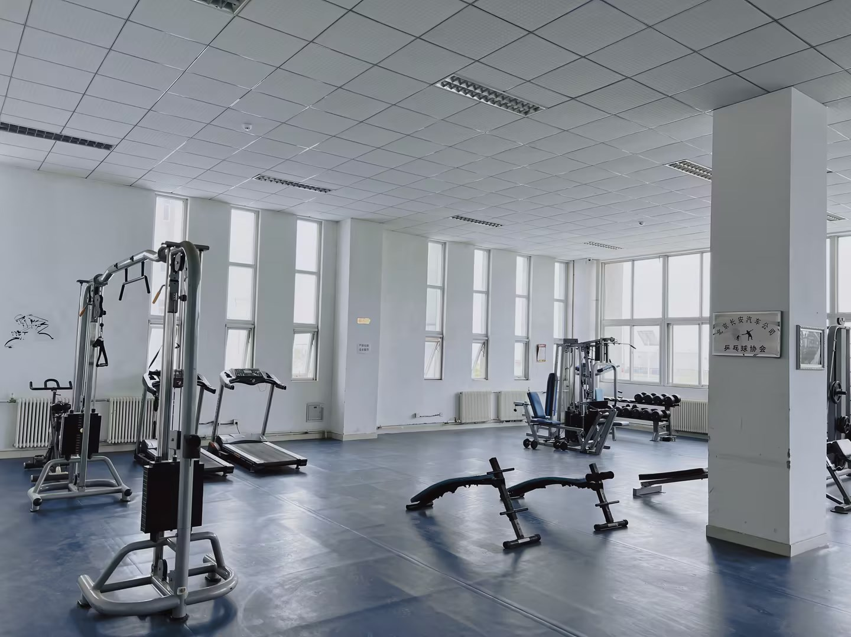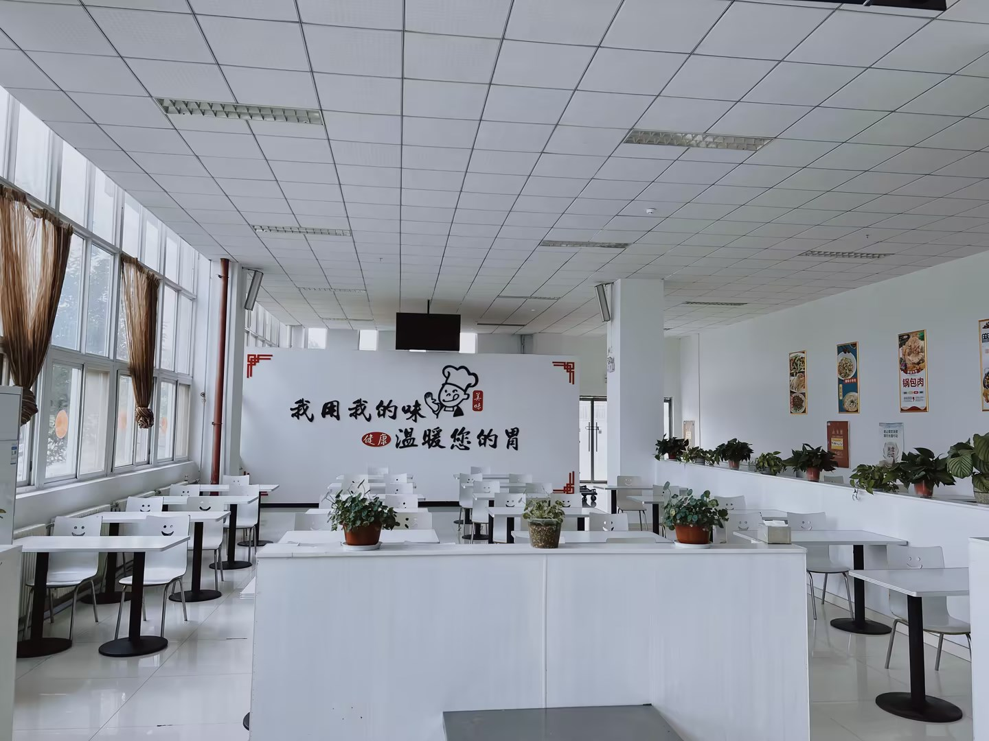

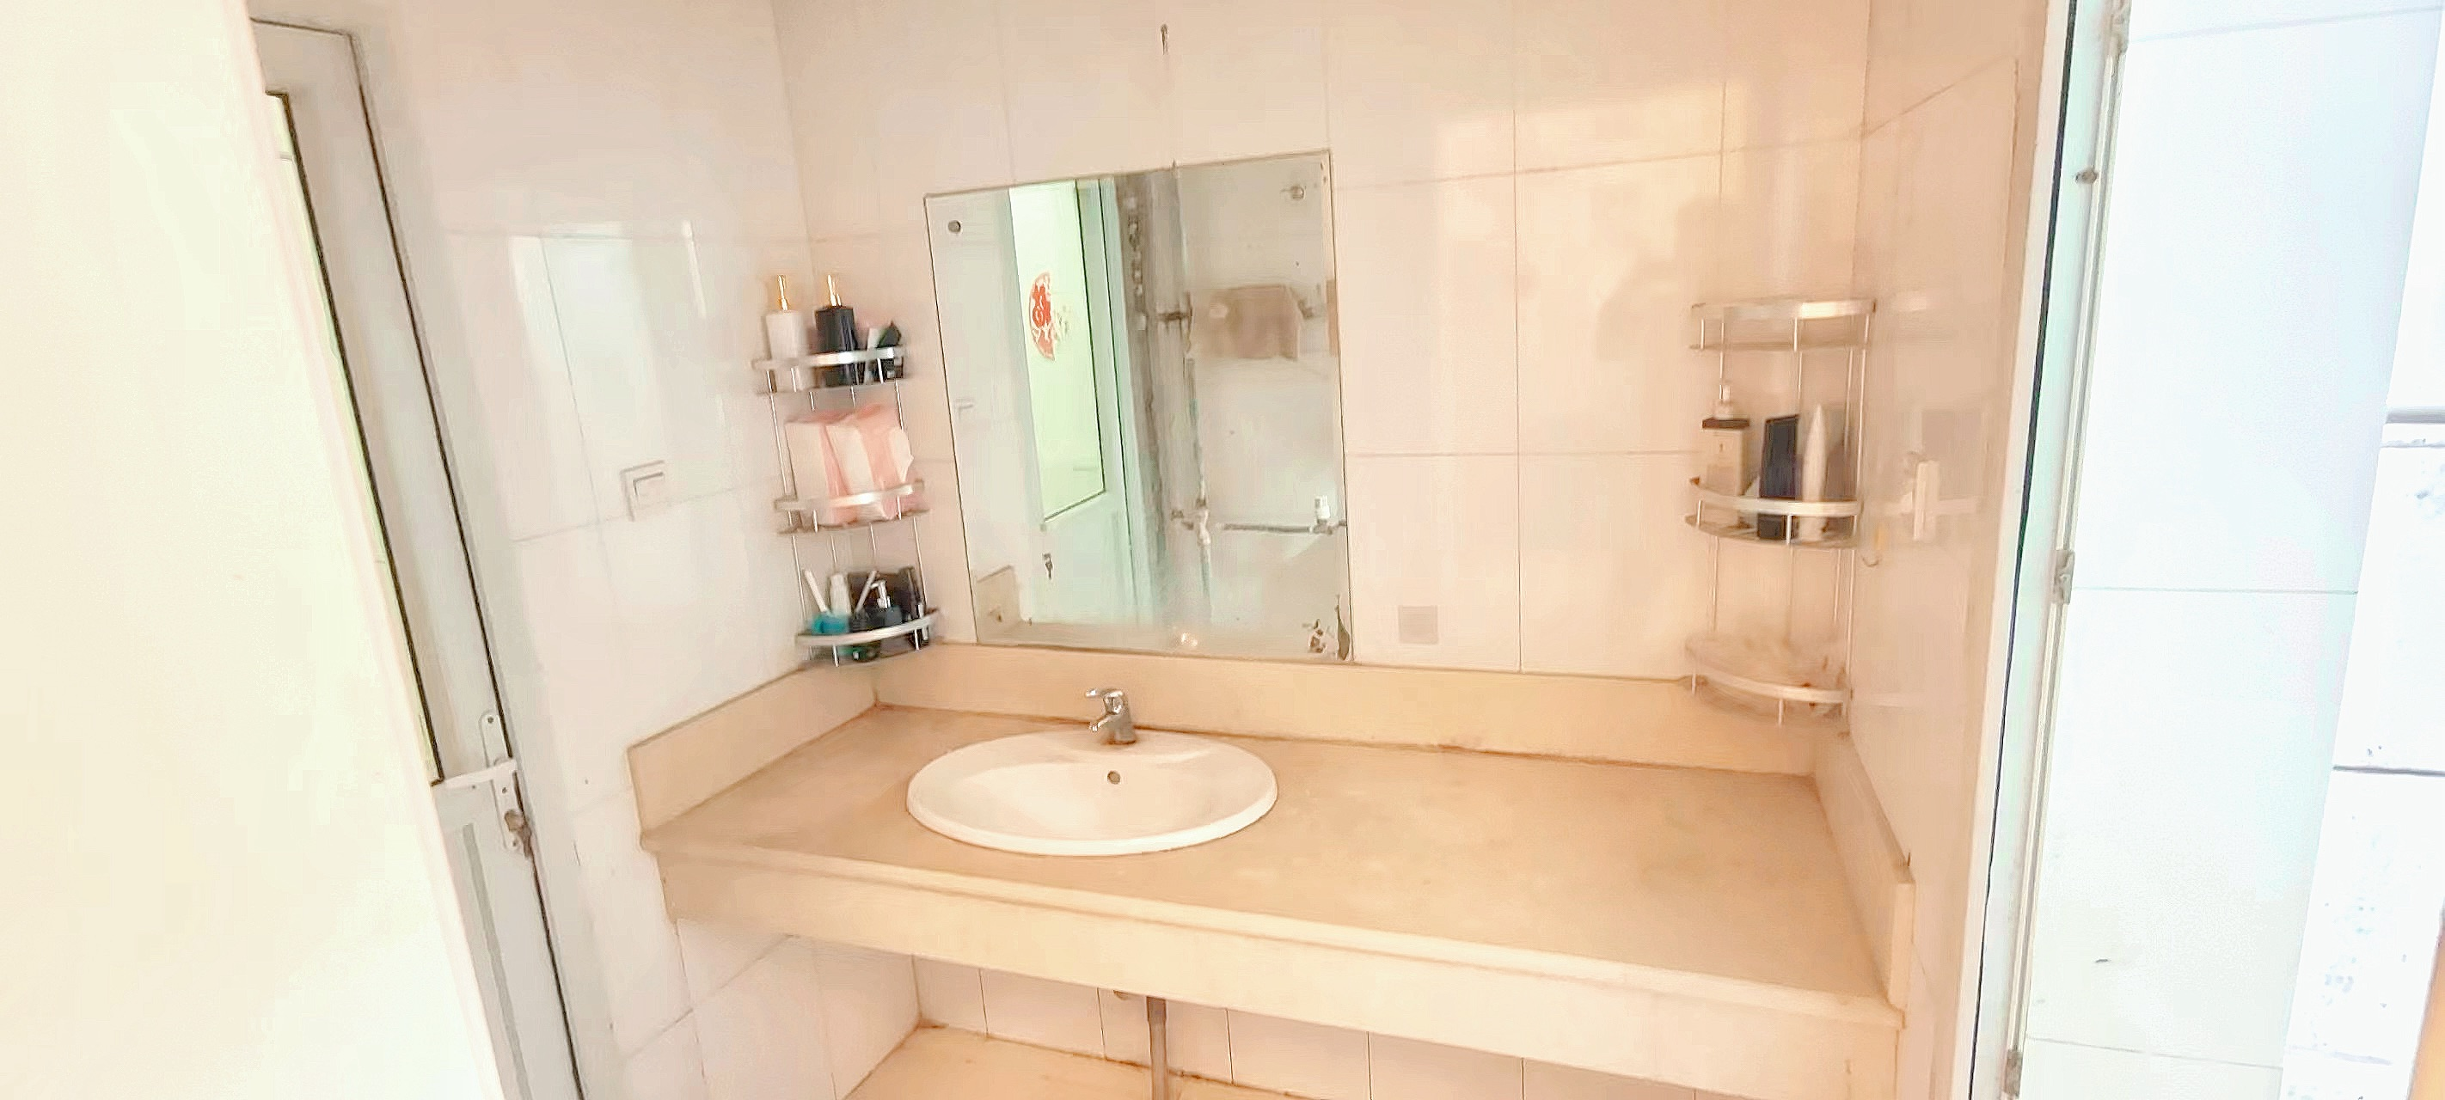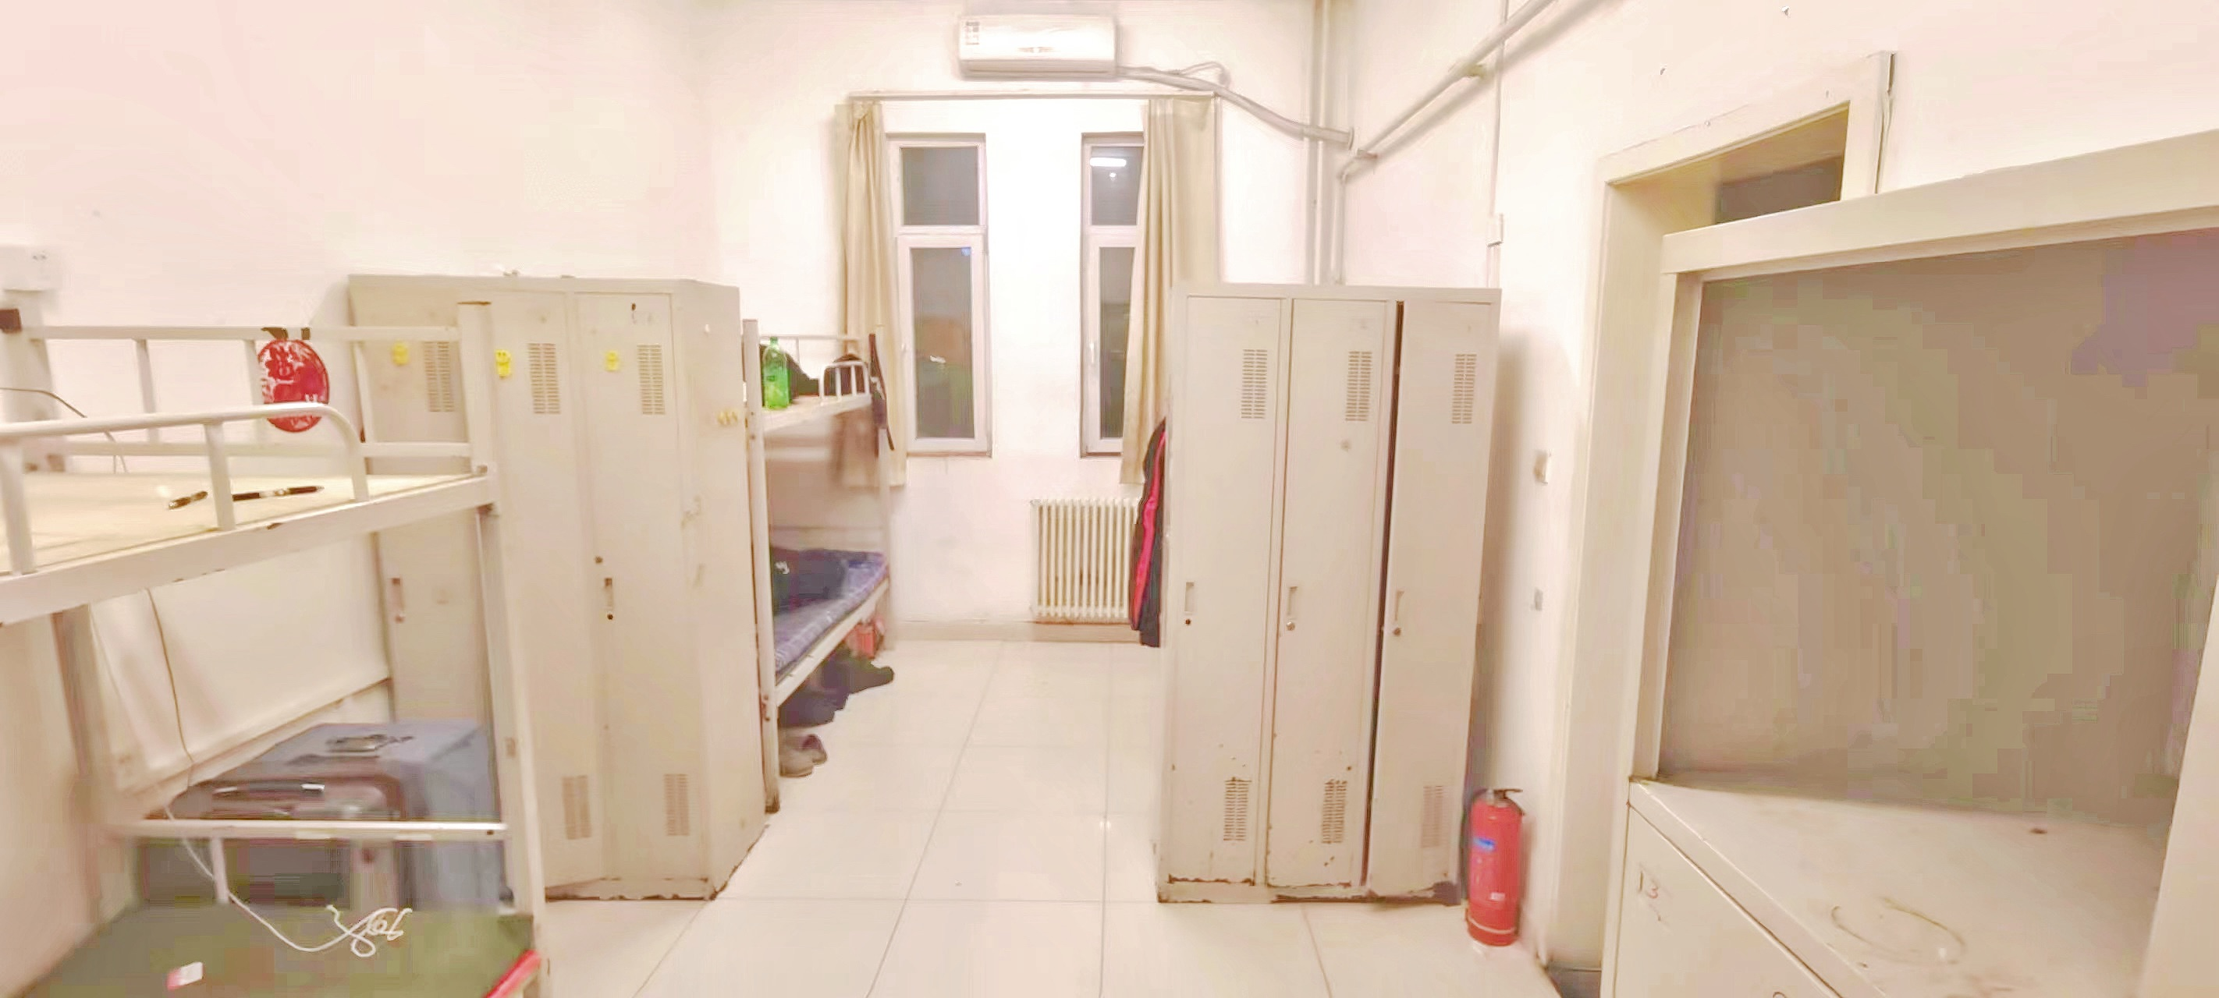

联系人：陈老师18225023489（微信同号） 简历投递添加微信

邮箱：changanjessica@163.com

